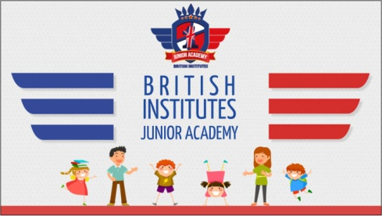
Ripartono i corsi d’inglese al MarcoPolo .
Con la consueta collaborazione della British Institutes, anche quest’anno il centro d’infanzia Marcpolo Inacqua propone un utile ed interessante corso d’inglese per i nostri piccolini. Si tratta una lezione a settimana in cui per un paio d’ore i bambini potranno calarsi interamente nella lingua inglese.
Grazie al programma proposto da Junior Accademy questa esperienza risulterà per i bimbi tanto divertente quanto formativa ed educativa. Le attività che verranno svolte rimangono in linea con quelle già proposte all’interno dei corsi precedenti, soprattutto per quanto riguarda il metodo, che rimarrà diretto, audio-orale e basato sui sensi. Ci saranno anche numerose novità, ad esempio i programmi delle lezioni sono pensati in modo differenziato in base alle età dei bambini, permettendo di creare attività di livello adeguato e ad hoc. Lo storytelling risulta in questo contesto molto sviluppato e, forse la novità più interessante di questo corso, le attività in lingua saranno in linea con gli argomenti che i bambini affrontano tutti i giorni in italiano.
Gli insegnanti potranno anche sfruttare un interessante strumento on-line per acquisire materiale sempre aggiornato.
La collaborazione con la British Institutes si basa sul fatto che entrambi i gruppi credono fermamente che la lingua straniera, in particolare l’inglese, debba essere insegnata ai ragazzi fin dai primi anni di vita, infatti, secondo numerose ricerche psicolinguistiche e pedagogiche, imparare una seconda lingua in età infantile è un processo più semplice, efficace ed immediato rispetto all’apprendere una seconda lingua in età adulta. In oltre il processo di apprendimento, anche in base alle modalità con cui è pensato, risulta essere del tutto naturale e semplice per il bambino che assimilerà capacità che risulteranno utili durante la sua crescita.
L’introduzione alla lingua straniera in età infantile permetta anche uno straordinario sviluppo e miglioramento delle capacità cognitive e intellettive, come ad esempio la capacità di ascolto e comprensione, la memoria, la predisposizione ad apprendere altre lingue, oltre ad aumentare la curiosità, l’immaginazione, la flessibilità e la socialità.
